r. 1 | Daarom,
 | nadat het gerechtelijk onderzoek uitgesteld werd,
 | ben ik er toe overgegaan om u te raadplegen.
 | De zaak scheen het mij immers een advies waard,
 | vooral vanwege het aantal mensen dat in gevaar is.
r. 3 | Velen immers, van elke leeftijd, van elke stand, zelfs van elk van beide geslachten,
 | worden en werden in een gevaarlijke toestand gebracht.
r. 5 | En niet alleen over de steden, maar ook over de dorpen en over het platteland
 | heeft de besmetting met dit bijgeloof zich verspreid;
 | het schijnt dat
 | deze zaken tot staan gebracht en rechtgezet kunnen worden.
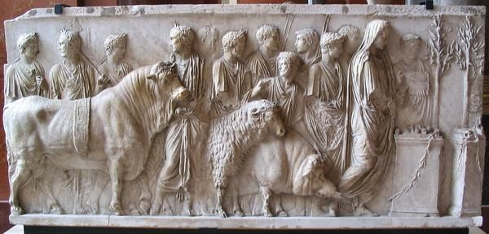
r. 7 | Het is in ieder geval voldoende al van dichtbij vast komen te staan
 | dat begonnen is om de verlaten tempels vaak te laten bezoeken,
 | en dat de rituele plechtigheden,
 | die reeds lang onderbreken werden,
 | in ere hersteld worden
 | en dat overal het vlees van offerdieren verkocht wordt,
 | waarvan tot nu toe zeer zelden een koper gevonden kon worden.
r. 10 | Op grond hiervan is het gemakkelijk om te denken
 | welke grote menigte van mensen van fouten bevrijd zou kunnen worden,
 | tenminste als er gelegenheid voor berouw is.

sc.: door mij
periclitantium = PPA, gen.plu.m; hier gaat het over mensen die het doen.
climax, opsomming die oploopt qua ernst
Hier mag de genitivus qualitatis vertaald worden met: 'met'.
iste heeft vaak een mogelijke negatieve bijklank, maar hier zeker.
NcI

